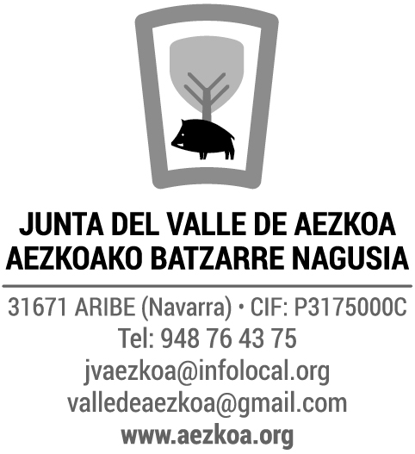

AYUDAS APRENDIZAJE DE EUSKERA 2026 - SOLICITUD
Curso 2025-2026

DATOS ALUMNO/A
Nombre y apellidos
Fecha nacimiento |  |  |  | DNI
Dirección

Teléfono |  |  |  | e-mail
Nº Cuenta

NIVEL COSTE DEL CURSO
€

OTRAS AYUDAS RECIBIDAS:

€
Entidad Importe

€
Entidad Importe

Solicita subvención para el mencionado curso.

Localidad ……………………………….,Fecha: ………………….

Firma

Junto con esta solicitud es necesario aportar los siguientes documentos:

- Certificado de la entidad: matrícula, nivel, asistencia y aprovechamiento.
- Certificado del pago
- Certificado de empadronamiento y residencia.

